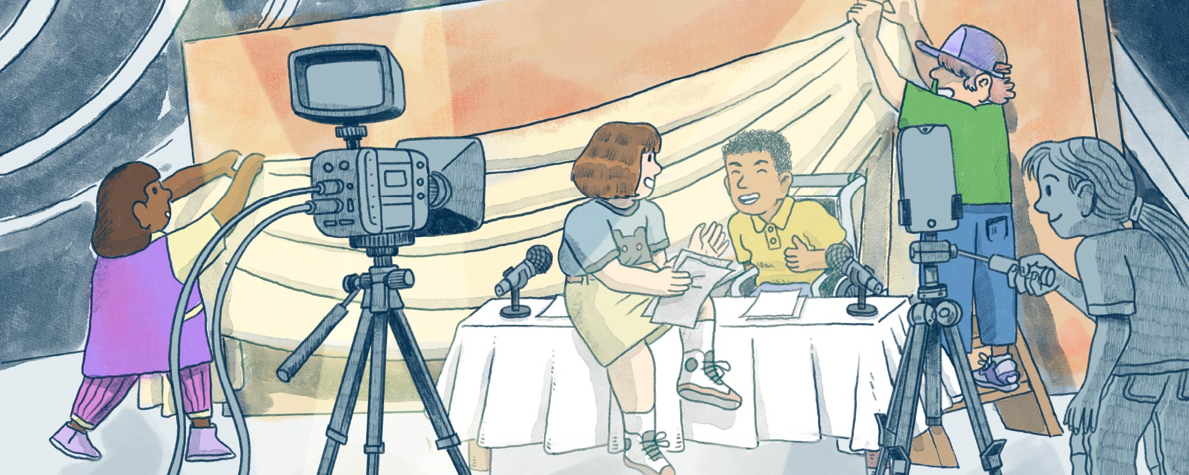
El escarabajo escolar

Índice
Nos informamos
Medios de comunicación de masas……………….………….. 2
¿Qué sabemos?
Los programas de televisión ……………………………………… 2
Resumiendo
Análisis de la noticia: lenguaje discriminatorio ….……. 3
¡A escribir! ……………………………………………………………………. 3
Creando… 3, 2, 1
En busca de información ………………………………..…………… 3
La noticia de la sección
La noticia …………………………………..…………………………………. 4
Tipos de noticias ………………………………..……………………….. 4
Contenido de la noticia ………………………...…………………….. 4
Estructura de la noticia ……………………………………………….. 5
Los elementos ……………………………………………………………… 5
Redactando noticias ……………………………………………………. 5
Todos al plató
Preparamos nuestro guion …………………………………………. 6
¿Quién hay ahí?
Quién es quién …………………………………………………………… 6
Gramática manipulativa
Adverbios, preposiciones y conjunciones .………….…….. 7
Ortografía
Signos de puntuación ………………………………………….……. 9
Palabras compuestas …………………………………….………….. 10

Nos informamos

Medios de comunicación de masas
La radio, la televisión, internet, los periódicos son medios de comunicación de masas que acercan la información a muchas personas a la vez y permiten enterarnos de lo que sucede a nuestro alrededor. Pueden hacerlo a través de canales visuales, auditivos y/o orales.
- Estudio de televisión: formado por todas las instalaciones que se necesitan para la realización de un programa de televisión. No lo confundas con la palabra plató, que se refiere al espacio donde tiene lugar el programa, al decorado.
- Estudio de radio: formado por todas las instalaciones necesarias para la realización de un programa de radio.
- Prensa escrita: conjunto de publicaciones impresas que se diferencian en función de su periodicidad, que puede ser diaria, semanal, quincenal, mensual o anual. (Wikipedia).
En nuestro caso, centraremos la atención en la televisión y su poder para transmitir información a través de sonidos, imágenes y palabras y, muchas veces, en tiempo real.

¿Qué sabemos?

Los programas de televisión
Los programas de televisión tienen como finalidad informar, formar o entretener. Existen tres grandes géneros televisivos: informativo, ficción y entretenimiento.
Sin embargo, en la actualidad ha surgido un nuevo tipo de programas: los programas híbridos, como resultado de mezclar las funciones anteriores.
Un ejemplo de programa híbrido es un programa de mañana, en el que se dan las noticias del día (informar), se dan consejos para mejorar nuestra alimentación (formar) y hay un concurso en el que puede participar la audiencia a través del teléfono (entretener).
Debido a esta gran variedad de programas, podemos encontrar distintas clasificaciones. A continuación te ofrecemos una clasificación que te ayudará a conocer los formatos televisivos:
Tipos de programas:
- Informativos: exponen las noticias y acontecimientos actuales de forma objetiva y directa. Algunos ejemplos son: telediario o mesa redonda.
- Divulgativos o Culturales: aquellos programas que combinan las funciones de información y formación, tratando de explicar el contenido propuesto de una forma más accesible y sencilla. Los documentales son el formato por excelencia de este tipo de programas, pero también tenemos otros como el magacín o revista.
- Ficción: su objetivo es entretener a la audiencia a través de información no veraz, imaginaria y creativa. Los dibujos animados y las series televisivas se incluirían en este tipo de programas.
- Entretenimiento: son programas que tienen como función divertir a la audiencia aunque, al mismo tiempo, puedan cumplir alguna de las otras funciones. Un ejemplo son los concursos o los "reality shows".
- Deportes: los que retransmiten acontecimientos deportivos: un partido, una carrera, una vuelta ciclista..., dan información relativa a las competiciones deportivas: los Juegos Olímpicos, el Tour de Francia, Fórmula 1... y analizan esas competiciones con la ayuda de expertos y deportistas.
Resumiendo
Análisis de la noticia: lenguaje discriminatorio
Uso de genéricos ante la discriminación por sexo: a la hora de hablar del sexo femenino y masculino, en una conversación, se suele emplear el término masculino; se dice, por ejemplo: "los alumnos" cuando nos referimos a alumnos y alumnas. Es preciso evitar este tipo de situaciones, empleando ambos términos o bien usando un genérico como "alumnado". Aquí te dejo otros ejemplos que puedes utilizar:
- Profesorado: profesores y profesoras.
- Alumnado: alumnos y alumnas.
- Discapacitados: Personas con discapacidad.

Uso de sustantivos colectivos: una manera de englobar al conjunto de personas del que se pretende hablar es emplear sustantivos genéricos, que incluyan a personas con las mismas características. Por ejemplo:
- Discapacidad funcional: ciegos, sordos,...
- Juventud: personas jóvenes.
- Población: hombres, mujeres, niños, niñas…
Uso de genéricos ante la discriminación por raza: ¿sabías que, durante mucho tiempo, el término "negro" fue empleado con desprecio? ¿Sabías que las personas de color fueron perseguidas y acosadas por el simple hecho de que su piel fuera de color?
Es importante conocer la historia del mundo, pues sólo de este modo nos podemos poner en el lugar de otras personas y aprender del pasado. Debido a esto es importante emplear palabras que no sean ofensivas según la raza.
Persona de etnia gitana: gitano.
¡A escribir!
Resumir es reducir un texto en otro más sencillo y concreto, en el que se incluye la información más importante. Para hacer un buen resumen es importante:
- Leer bien el texto.
- Subrayar las palabras más importantes.
- Establecer las ideas principales.
- Realizar un esquema.
- Redactar un texto con la información más relevante.

Creando… 3, 2, 1
En busca de información
En tú búsqueda es muy importante tener en cuenta que la información que recopiles debe ser: fiable, estar contrastada y relevante. Para ello debes tener en cuenta lo siguiente:
- Bucear por diferentes medios de comunicación de masas.
- Buscar información en Internet, contrastando diferentes páginas. Buscar la información técnica y científica para fundamentar tu noticia, en páginas como Google Académico.
- Ponerse en contacto con instituciones, ONGs, artistas, asociaciones que traten el tema,...

Mejora tus búsquedas en internet
Consejos:
1.- Para buscar datos o la biografía de alguien, escribe su nombre completo entre comillas. Por ejemplo: "Félix Rodríguez de la Fuente".
2.- También puedes localizar una frase exacta, utilizando las comillas. Por ejemplo: si quieres buscar la letra de una canción y sólo te acuerdas de una pequeña parte, o quieres información sobre "el país con mayor contaminación acústica del mundo". Las comillas obligan al buscador a mostrarte páginas en las que aparecen las palabras en el mismo orden en el que tú las escribes.
3.- Si tu búsqueda es genérica, no hace falta que escribas determinantes, preposiciones ni conjunciones. Escribe las palabras clave. Por ejemplo: río contaminación plástico.
4.- En la búsqueda de imágenes y otros recursos, ten presente que no podemos utilizar libremente todas las que vemos en internet. Cuando necesites alguna para un trabajo o una presentación, busca siempre materiales con Licencias Creative Commons (licencias CC).

La noticia de la sección
La noticia
Una noticia es un tipo de texto informativo que suele narrar, de forma escrita, auditiva o audiovisual, algún hecho o información de interés y actualidad.
Entre sus características encontramos:
- Informar sobre hechos actuales, novedosos o de interés.
- Breve, concisa, clara, objetiva e impersonal.
- Tiene que llamar la atención de la persona que la lee.
- Intención de divulgar el conocimiento que en ella se muestra.
Tipos de noticias:
Según su temática general, las noticias se pueden clasificar en:
- Científicas: son noticias más especializadas que tratan temas de ciencia y tecnología.
- Culturales: noticias sobre cultura, cine, literatura, música y las artes en general.
- De farándula: también llamadas noticias de espectáculos, son las relacionadas con la moda, las estrellas de cine y televisión y otras personas famosas.
- Deportivas: las que informan sobre los distintos deportes, competiciones y deportistas.
- Económicas: las noticias que tienen que ver con el mundo del dinero y del trabajo.
- Policiales: las que informan sobre delitos, crímenes, investigaciones,...
- Políticas: las relacionadas con la vida política nacional o internacional.
- Sociales: las que relatan eventos de importancia para la comunidad.

Contenido de la noticia
Para elaborar una noticia, es importante hacerse una serie de preguntas clave, que nos ayudan a completar y organizar su contenido con la información necesaria.
Las respuestas a estas preguntas nos permitirán tener una idea clara y organizada de lo que ha sucedido y por qué es importante.
En periodismo a estas preguntas se las conoce como las "5W".

Las 5W (cinco uves dobles) son una guía para la elaboración de noticias, que permite a la persona periodista organizar una información y no olvidarse de los elementos más importantes de una noticia.
El nombre de las 5W viene de las siguientes palabras en inglés: what, who, when, where y how (todas llevan la letra "w"), así que ya tienes una pista.
Las noticias deben responder, básicamente, a estas preguntas: qué, quién, cuándo, dónde y cómo. La noticia también debería completarse con información sobre por qué (why).

Estructura de la noticia
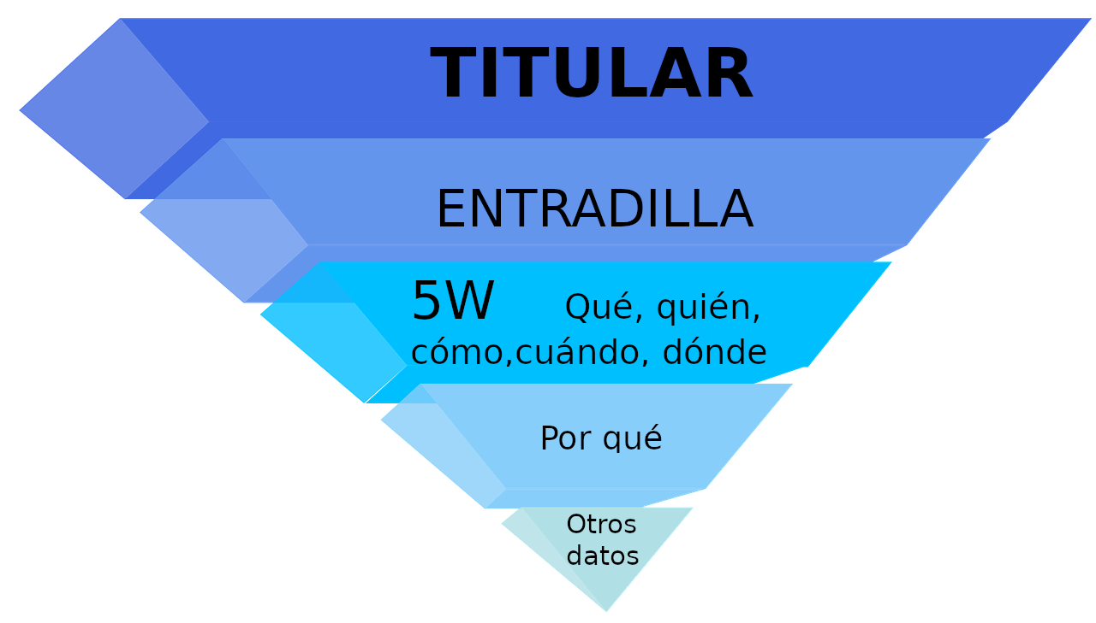
La estructura de las noticias debe seguir lo que se conoce como “pirámide invertida”, una técnica periodística de comunicación efectiva, en la que se presenta primero el contenido de mayor importancia, tratando de llamar así la atención del oyente o del lector, pero sin dar todos los datos.
La redacción de una noticia siguiendo esta estructura ayuda a su lectura, mostrando al inicio los datos principales; en los primeros párrafos deben aparecer las respuestas a las cinco preguntas establecidas: ¿qué?, ¿quién?, ¿cómo?, ¿cuándo? y ¿dónde?.
En el resto de la nota se podrá desarrollar el ¿por qué?, haciendo referencia a noticias relacionadas o a detalles que ayuden a conocer mejor el contexto de la noticia.
Los elementos

Antetítulo: aparece antes del título. Es una oración breve, escrita en letra pequeña, que aporta contexto al título y proporciona datos relevantes o adicionales. También llamado "volanta".
Título: parte más importante. Debe captar la atención del público y exponer el contenido principal de la noticia. Suele estar escrito en letras más grandes. Debe:
- Ser creativo: para despertar el interés del lector.
- Utilizar lenguaje claro: preferiblemente en voz activa, en presente. La longitud no debe ser ni muy corta ni larga. Lo más habitual es entre 5 y 10 palabras.
- Contener la información básica de la noticia.
- Seguir la estructura de sujeto, verbo y predicado.
- Evitar utilizar signos de puntuación.
Subtítulo: texto que aparece debajo del título y tiene como función principal añadir información complementaria al título o aportar datos relevantes de la noticia. También denominado "bajada
Entradilla: primer párrafo de la noticia, en la que se desarrolla el titular y se concentran los datos más relevantes de la noticia. También se le denomina "lead" o "copete".
Cuerpo: parte principal de una noticia en dónde se incluye toda la información de manera detallada. Tiene que responder a las cinco preguntas: ¿qué?, ¿quién?, ¿cómo?, ¿cuándo? y ¿dónde?.
- Estructura descendente: de lo más importante a lo menos.
- Puede incluir citas, estadísticas, declaraciones de los implicados,...
- Narra los hechos de forma ordenada en el tiempo.
Elemento audiovisual (fotografías): complementa el artículo proporcionando apoyo visual a la noticia.
Pie de foto: texto en la parte inferior de la imagen. Aparece en tamaño reducido y proporciona información sobre la fotografía. Ya sea sobre personas, el lugar, ...
Cierre: último párrafo de la noticia. Es un resumen o conclusión de la noticia. También pueden aparecer ideas secundarias o incluir algún comentario del redactor siempre que respete la objetividad.
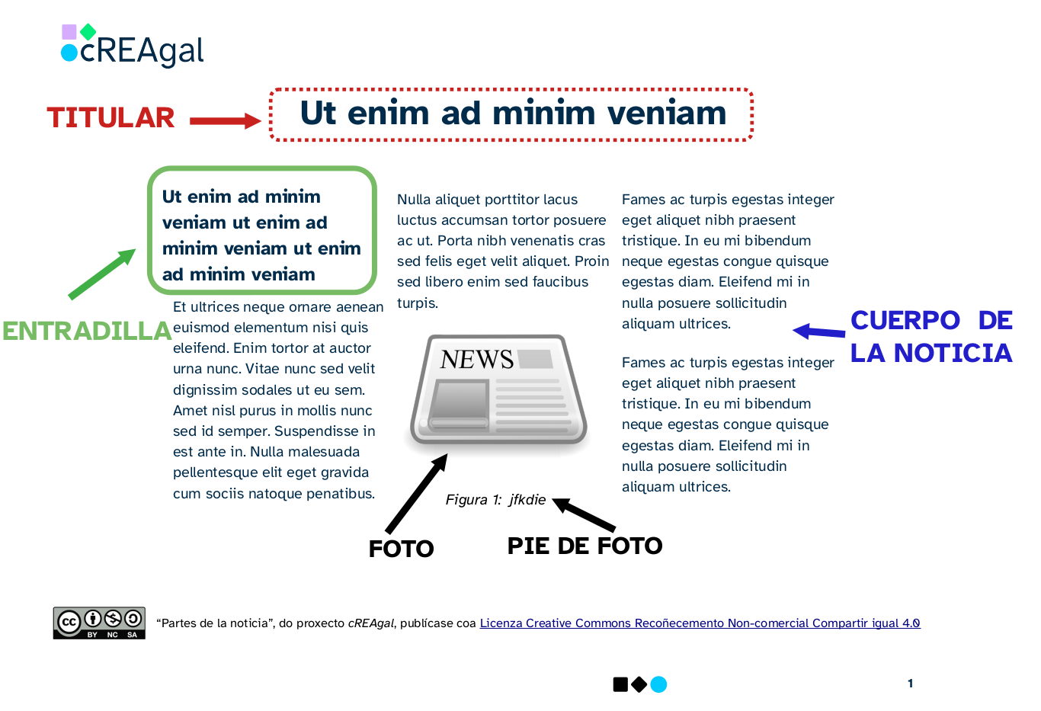
Redactando noticias
La prensa amarilla o prensa amarillista es un tipo de periodismo que presenta noticias que no cuentan con ninguna evidencia (o escasa) y sin una investigación bien definida pero, para aumentar sus ventas, utilizan titulares llamativos, escandalosos o exagerados.
En el caso de la televisión, se caracteriza por usar música impactante, colores extremadamente saturados y tener su información desorganizada. Mientras que en Internet se usan títulos e imágenes llamativas y engañosas así como tácticas deshonestas, para llamar la atención de los usuarios y motivarlos a compartir el contenido en redes sociales.

Bibliografía: Prensa amarilla. (2024, 17 de septiembre). Wikipedia, La enciclopedia libre. Fecha de consulta: 17:45, septiembre 17, 2024 desde https://es.wikipedia.org/w/index.php?title=Prensa_amarilla&oldid=162508441.

Todos a plató
Preparamos nuestro guion
Una de las partes más importantes como periodista, es tener claro qué se va a decir y cuándo se va a decir. Por ello, las personas periodistas siempre tienen preparado un guion minutado.
En este guion está marcado qué tienen que decir y en qué momento de la emisión, para que todo vaya en perfecta sintonía.

¿Quién hay ahí?
¿Quién es quién?
Por norma general, el equipo humano que trabaja detrás estaría formado por:
- Dirección: se encarga de dirigir el programa y de controlar a todos los equipos de trabajo implicados en el programa.
- Realización: se encarga de decidir la disposición de las cámaras, qué tipos de planos y combinaciones habrá entre ellos y, además, se comunica con el resto del equipo usando un sistema de intercomunicación (también conocidos como pinganillos).
- Equipo regidor: corresponde a la figura propia de grabación en el plató, ya que sirve de enlace entre el estudio y el control. Suele ser el punto intermedio de comunicación entre realización y el resto del equipo dando señales visuales con las manos de: entrar en publicidad, en directo, aplaudir, etc.
- Operadores y operadoras de cámaras: son las personas encargadas de controlar las cámaras del estudio, siguiendo las órdenes de realización, a través de los pinganillos. Desde realización se les suele dar instrucciones como: hacer un seguimiento a un personaje, abrir o cambiar el plano, mover o cambiar el ángulo de la cámara…
- Equipo de sonido: se encargan de controlar el volumen y la calidad de éste, sobre todo de los micrófonos que se utilizan en plató.
- Equipo de iluminación: son responsables de preparar el sistema de cables, realizar el mantenimiento de los sistemas de iluminación y efectos eléctricos.
- Edición de vídeo: son quienes montan los programas con todo el material que fue grabado. Para ello, utilizan los diferentes tipos de clips, imágenes y sonidos que tengan.
- Presentadores y presentadoras: se encargan de conducir el programa desde el plató o también puedes realizar emisiones desde el exterior. Pueden ser varias personas.
- Equipo de reportaje: persona que se encarga de dar información, entrevistar, etc.
- Equipo ENG: es un equipo autónomo de 3 personas (cámara, reportero y ayudante de sonido) que se encarga de grabar las salidas a los exteriores.
- Otros equipos de personas: producción, secretaría, maquillaje y peluquería.

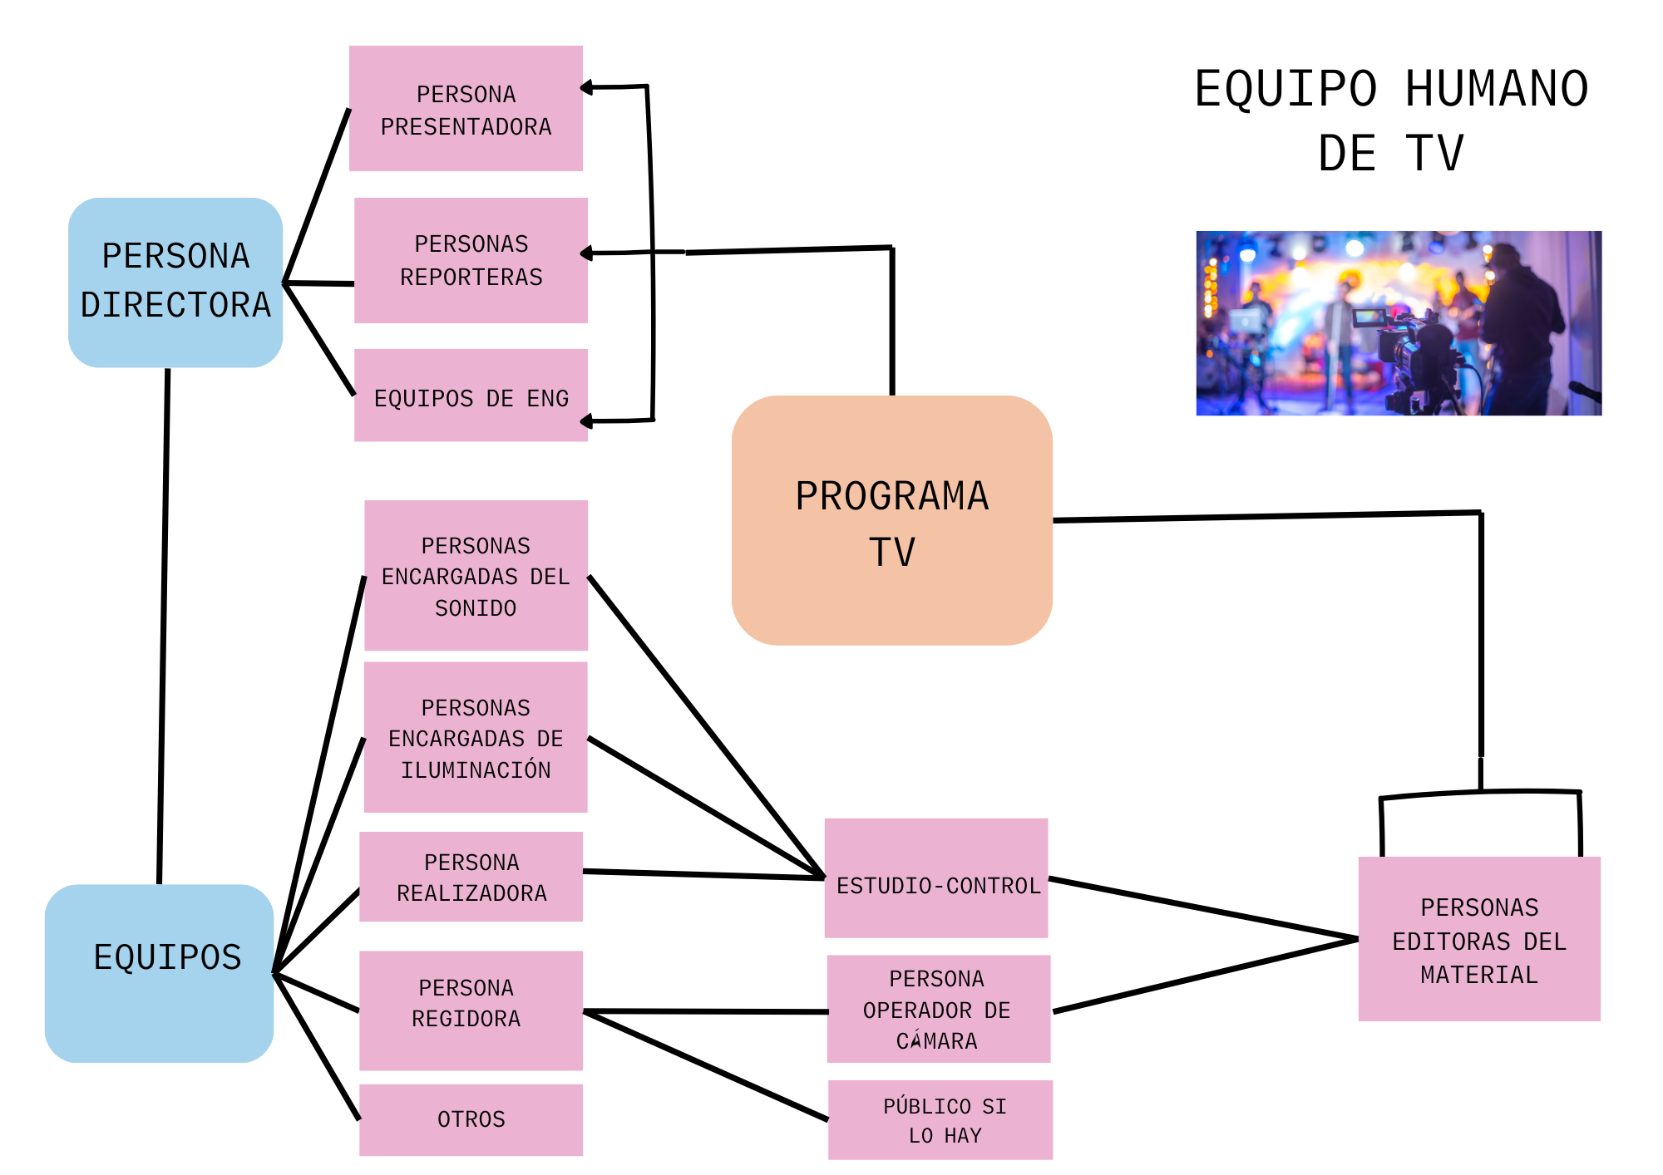

Gramática manipulativa
Adverbios, preposiciones y conjunciones
Las palabras invariables son aquellas palabras que no sufren modificación en su forma, es decir, que no varían. Tampoco tienen género o número. A continuación vamos a centrarnos en las siguientes clases de palabras:


Adverbios: Son palabras invariables que complementan o modifican el significado de verbos, adjetivos u otros adverbios. Pueden expresar nociones de lugar, tiempo, modo, cantidad.
Clases de Adverbios:
Modo | así, bien, mal, peor, mejor, regular, despacio, deprisa,...  Todos los acabados en -mente: fácilmente, ràpidamente,...
Tiempo | antes, ahora, después, hoy, ayer, mañana, siempre, tarde, temprano, todavía,...
Lugar | allí, aquí, ahí, cerca, lejos, arriba, abajo, encima, delante, detrás…
Cantidad | mucho, poco, bastante, demasiado, muy, más, menos, todo, nada…
Afirmación | sí, claro, efectivamente, también, verdaderamente...
Negación | no, jamás, tampoco, nunca...
Duda | quizá, probablemente, posiblemente, seguramente, tal vez, acaso…

* Los adverbios terminados en -mente están formados por un adjetivo + el sufijo -mente.
Aquí puedes leer tres ejemplos de oraciones con adverbios:
- María hablaba tranquilamente →El adverbio "tranquilamente" acompaña al verbo hablar.
- Ese libro es muy aburrido →El adverbio "muy" acompaña al adjetivo aburrido.
- Leticia lo hizo bastante mal →El adverbio "bastante" acompaña a otro adverbio, "mal".


Preposiciones: Las preposiciones sirven para unir y relacionar unas palabras con otras por lo que no tienen significado por sí solas. Tenemos las siguientes:

a, ante, bajo, cabe, con, contra, de, desde, durante, en, entre, hacia, hasta, mediante, para, por, según, sin, so, sobre, tras, versus (contra).


Si las preposiciones "a" y "de" van delante del artículo "el", se contraen formando una única palabra:
- a + el = al
- de + el = del
Las palabras "al" y "del" son artículos contractos.
Ejemplos:
AL (a + el) : "Fui a el supermercado esta mañana" se convierte en "Fui al supermercado esta mañana."
DEL (de + el) : "Vienes de el supermercado a la misma hora" se convierte en "Vienes del supermercado a la misma hora".


Conjunciones: Sirven para unir o enlazar palabras, grupos de palabras e, incluso, oraciones.
Copulativas | y, e, ni
Disyuntivas | u, o
Adversativas | pero, sino
Otras | no obstante, es decir, sin embargo, porque

Ejemplos:
- Pedro e Irene cocinan juntos.
- ¿Prefieres carne o pescado?
- No está cerca sino lejos.

Ortografía
Signos de puntuación
Los signos de puntuación son elementos textuales que nos ayudan a entender mejor un escrito y que son usados de manera auditiva sin saberlo. Son pequeñas reglas del lenguaje que marcan pausas, extensiones, cortes e inserción de ideas.
Veamos algunos de ellos:

Punto y coma (;): es un signo entre el "punto" y la "coma". Se utiliza para representar una pausa sin que termine una oración, separando dos de sus elementos. Detrás del " punto y coma" se escribe en minúscula.

Se escribe punto y coma:
- En enumeraciones de elementos cuando ya existe una coma en ella.
  - Ejemplo: Mis compañeros de clase son: Bárbara, que es vecina mía; Jose, un alumno nuevo de este curso; Pablo, amigo desde la guardería y Lucía, mi prima.
- Para unir dos oraciones que están relacionadas entre sí:
  - Ejemplo: Hacía un temporal muy fuerte y el mar estaba revuelto; los marineros decidieron no salir a pescar.
- Cuando se dan explicaciones sobre algo que se acaba de decir.
  - Ejemplo: Mi padre estudió veterinaria; desde pequeño le gustan los animales.
- Cuando se relacionan dos puntos de vista sobre un asunto:
  - Ejemplo: Fuimos al teatro y salimos maravillados con la obra; otras personas, en cambio, dijeron que nos le había gustado.
- Cuando se quiere describir una particularidad después de haber dado la idea general.
  - Ejemplo: En aquel pueblo, todos los miradores eran increíbles; pero había uno, el de la montaña, que fue mi favorito.
- Delante de las conjunciones y/o locuciones: "aunque, sin embargo, por tanto, no obstante" si están en oraciones largas.
  - Ejemplo: Estuve todo el año pasado estudiando para el examen de matemáticas; sin embargo, no me salió tan bien como esperaba.

Dos puntos (:): representan una pausa mayor que la coma, pero menos que la del punto, lo que indica que en la lectura hay que realizar una parada.

Se escriben dos puntos:
- Tras realizar el saludo en las cartas.
Ejemplo: Querida Alicia:
- Cuando se anuncia que se va a realizar una enumeración. Recuerda que después se escribe en minúscula salvo que haya un nombre propio.
Ejemplo: El alumnado ganador del premio es: Juan de primer curso y María de tercero.
- Para introducir una conclusión.
Ejemplo: Está nevando sin parar: cortaron los puertos de montaña.

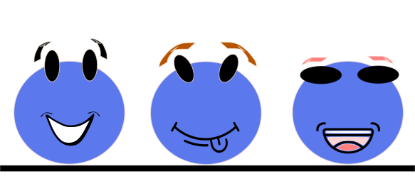
Puntos suspensivos (…): se escriben junto a la palabra. Su función es mostrar que hay una interrupción en la oración por lo que, en la lectura, es preciso hacer una pausa.
Tras los puntos suspensivos, si se continúa con el mismo enunciado, se escribe con minúscula. Por el contrario, si el enunciado ya ha finalizado, la siguiente palabra va en mayúsculas.
Ejemplos: No sabía qué hacer... pero al final decidió presentarse a la audición.
Hoy ha sido un día agotador, trabajo, hacer la compra, entrenar al tenis... Mañana tendré más tiempo libre.
Se escriben puntos suspensivos:
- Cuando se omite algo/alguna información o se deja la oración incompleta porque el resto ya es conocido (como un refrán).
  - Ejemplo: A buen entendedor...
- Para expresar duda, inseguridad, temor, sorpresa y/o suspense..
  - Ejemplo: Por la noche escuché ruidos en el jardín... pero resultó ser un gato callejero.
- Cuando se deja sin completar una enumeración.
  - Ejemplo: Tengo muchas clases de frutas: plátanos, manzanas, peras...
- Cuando se quiere dar emoción.
  - Ejemplo: Y en lo más interesante... se apagó la televisión.
- Para dejar algo indefinido o indeterminado.
  - Ejemplo: De la subida del precio del aceite de oliva... mejor ni hablar.
- Para evitar pronunciar insultos o palabras malsonantes.
  - Le dijo que era un ton...

Palabras compuestas
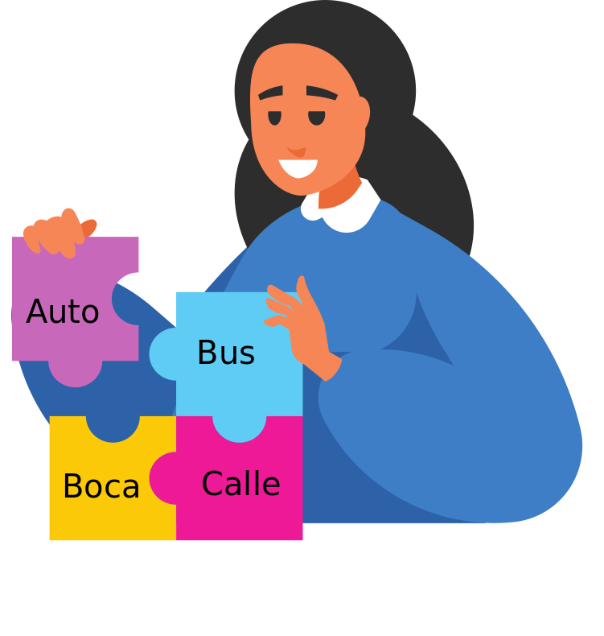
Las palabras compuestas son aquellas que se forman con la unión de dos o más palabras. Estas palabras pueden ser de diferentes categorías gramaticales.

Veamos algunos ejemplos.
- Pueden formarse por la unión de dos sustantivos. Por ejemplo: balón + cesto ---> baloncesto.
- Unión de un verbo y un sustantivo. Por ejemplo: quitar + nieve ---> quitanieves.
- Unión de un sustantivo y un adjetivo. Por ejemplo: boca + abierto ---> boquiabierto.
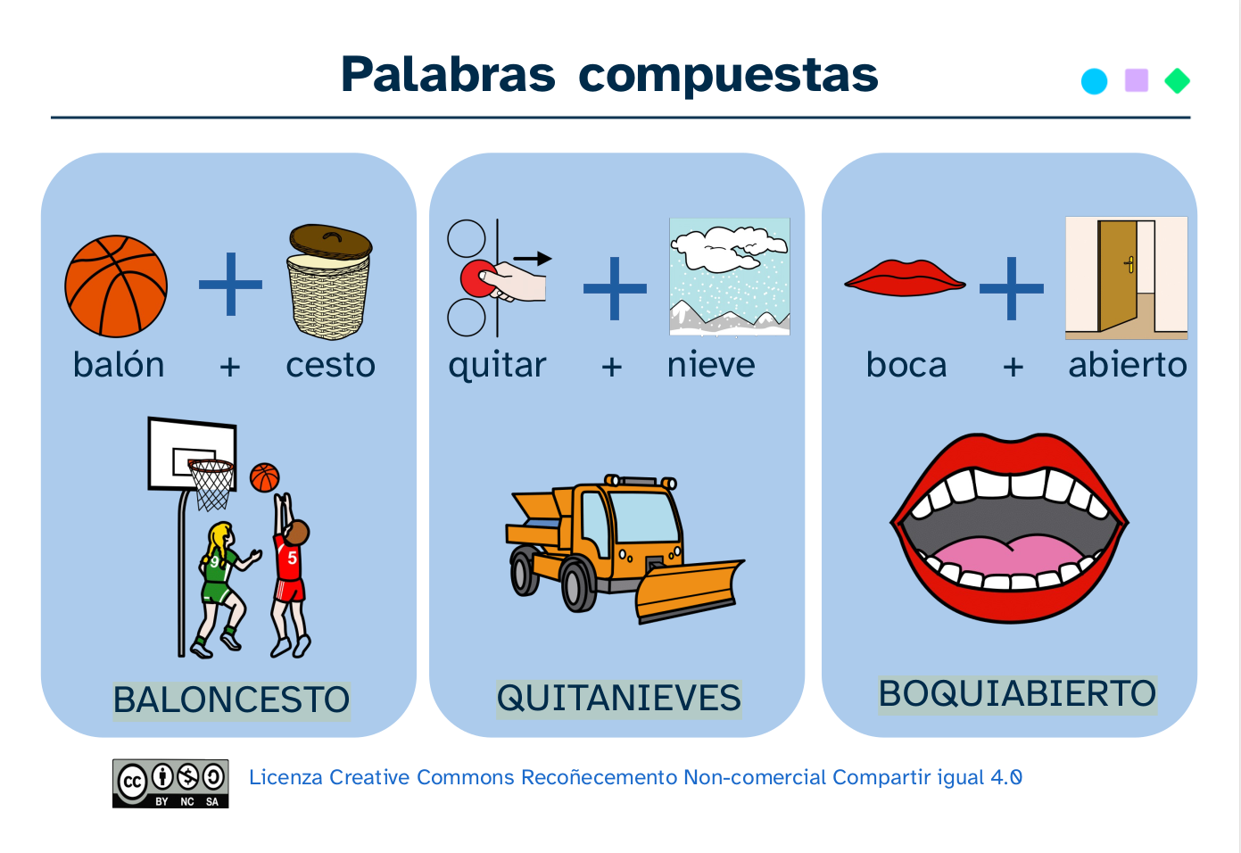

Atribución de los recursos incorporados al documento
Recursos incorporados por orden de aparición y página:

Página 1: Elaboración propia para proxecto cREAgal. Portada LCL(CC BY-NC-SA)
Página 5: Elaboración propia (proxecto cREAgal) derivada de Pixabay de la obra pyramids-305074_1280 (Licencia Pixabay). Pirámide invertida (CC BY-NC-SA)
Página 6: Elaboración propia (proxecto cREAgal) derivada de Open clipart de la obra News Paper Icon (CC0). Elementos de la noticia (CC BY-NC-SA)
Página 7: Elaboración propia (proxecto cREAgal). Equipo humano de televisión (CC BY-NC-SA)
Página 8:
Imagen 1: Elaboración propia (proxecto cREAgal). Adverbio (CC BY-NC-SA)
Imagen 2: Elaboración propia (proxecto cREAgal). Preposición (CC BY-NC-SA)
Imagen 3: Elaboración propia (proxecto cREAgal). Contracción gramatical (CC BY-NC-SA)
Página 9:
Imagen 1: Elaboración propia (proxecto cREAgal). Conjunción (CC BY-NC-SA)
Imagen 2: Elaboración propia (proxecto cREAgal) derivada de Stockio de la obra Smiling mouth 1 (CC0). Punto y coma animado (CC BY-NC-SA)
Página 10:
Imagen 1: Elaboración propia (proxecto cREAgal) derivada de Flaticon de la obra sabroso (Licencia Flaticon)y de la obra Smiling mouth 1 de Stockio (CC0). Dos puntos animados (CC BY-NC-SA)
Imagen 2: Elaboración propia (proxecto cREAgal) derivada de varios iconos de Flaticon(Licencia Flaticon)y de la obra Smiling mouth 1 de Stockio (CC0). Puntos suspensivos animados (CC BY-NC-SA)
Página 11:
Imagen 1: Elaboración propia (proxecto cREAgal) derivada de Public Domain Vector de la obra Aportando soluciones (CC0). Puzle (CC BY-NC-SA)
Imagen 2: Elaboración propia a partir de pictogramas de Arasaac. (CC BY-NC-SA)

Los símbolos pictográficos son propiedad del Gobierno de Aragón y fueron creados por Sergio Palao para ARASAAC, que los distribuye bajo Licencia Creative Commons BY-NC-SA.


“Material descargable REA 6: El escarabajo escolar”, do proxecto cREAgal, publícase coa Licenza Creative Commons Recoñecemento Non-comercial Compartir igual 4.0

